Учреждение образования
«БЕЛОРУССКИЙ ГОСУДАРСТВЕННЫЙ ТЕХНОЛОГИЧЕСКИЙ УНИВЕРСИТЕТ»
Лабораторная работа № 3
По дисциплине “Программирование программного обеспечения”
По теме “ Моделирование бизнес-процессов с использованием методологии IDEF3”

Студент: Угоренко В.Р.
ФИТ 3 курс 1 группа
Преподаватель: Волчек Д.И.

1 Постановка задачи
Информационная система «SimpleStock» предназначена для автоматизации ведения журнала товаров на складах предприятия. Система обеспечивает централизованный учёт товаров, регистрацию операций поступления, перемещения и списания продукции, контроль остатков и формирование отчётности.
Функциональные требования включают: регистрацию поступления товаров на склад с определением категории и типа хранения, проверку соответствия товара складским условиям, выполнение операций продажи или перевода товара на другой склад, фиксацию всех действий в системе, проведение переучёта товаров с возможностью выбора дальнейших действий (отгрузка, продажа оптом, списание), а также формирование уведомлений для руководства.

2 Описание программных средств
Для разработки и построения функциональных моделей системы использовалось программное средство Draw.io:
- Название: Draw.io (diagrams.net)
- Версия: Веб-приложение
- Разработчик: JGraph Ltd.
- Адрес загрузки: https://www.draw.io
- Режим использования: Онлайн
- Доступность на платформах: Доступно в любом веб-браузере (Windows, macOS, Linux).
- С какими моделями работает: Поддерживает создание различных типов диаграмм, включая блок-схемы, контекстные диаграммы, диаграммы декомпозиции IDEF0, а также диаграммы процессов IDEF3.

2.1 Описание практического задания
Нотация IDEF3 была создана для описания одновременно технологических и бизнес-процессов. В отличие от IDEF0, которая описывает функции системы и потоки данных между ними, IDEF3 фокусируется на последовательности выполнения процессов, логике принятия решений и альтернативных сценариях.
Цель задания – на основании требований к информационной системе «SimpleStock» и её функциональной модели IDEF0 описать бизнес-процессы, которые реализуют заявленную функциональность, с помощью методологии IDEF3.
Контекстная диаграмма IDEF0 описывает основную функцию системы – «Управление складским учётом товаров» и её взаимодействие с внешними сущностями. Входные данные включают сведения о поступающих товарах (наименование, категория, количество, поставщик) и заявки на переучёт. Выходные данные – обновлённые остатки, отчёты, уведомления руководству. Механизмы – кладовщик, менеджер по учёту, информационная система, база данных.
На основе функциональной модели IDEF0 были выделены два основных бизнес-процесса для декомпозиции в нотации IDEF3:
- Процесс поступления товара на склад – описывает последовательность действий от момента прибытия товара до фиксации результата в системе.
- Процесс переучёта товаров – описывает последовательность действий от инициирования переучёта до уведомления начальника о результатах.
Ниже представлена диаграмма типа IDEF3 (Рисунок 2.1), которая описывает процесс авторизации и аутентификации пользователя в системе.
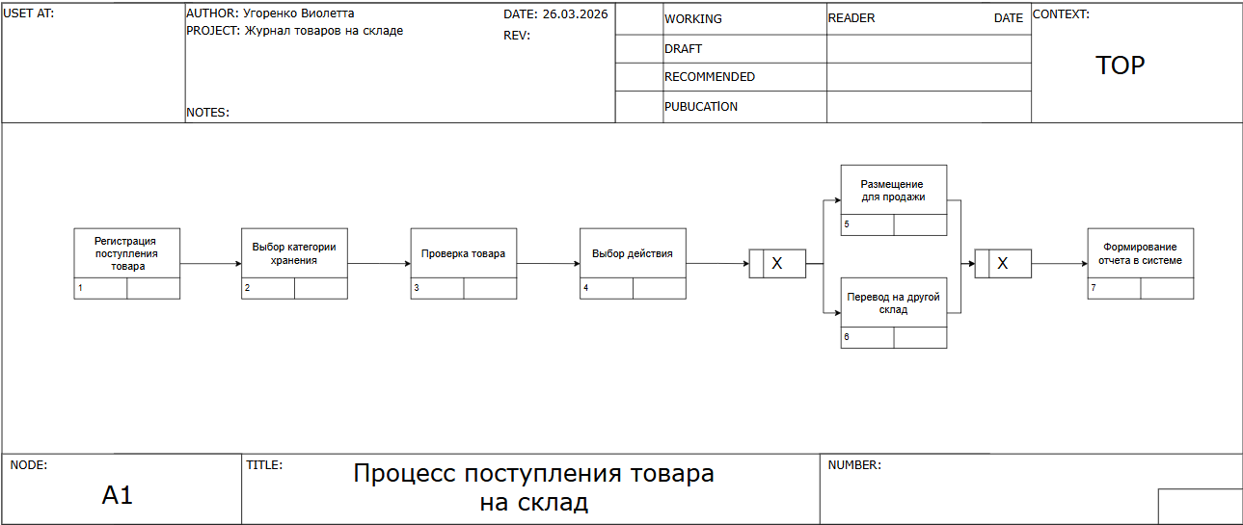
Рисунок 2.1 – Процесс поступления товара на склад (IDEF3)
Диаграмма состоит из 7-и функциональных блоков и двух перекрёстков Asynchronous XOR (один для разветвления, один для слияния).
На рисунке 2.2 представлена диаграмма процесса переучеты товаров.
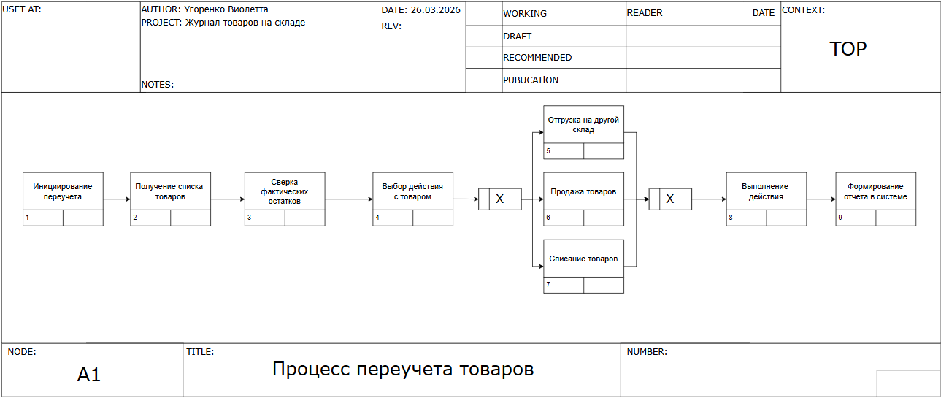
Рисунок 2.2 – Процесс переучёта товаров (IDEF3)
Диаграмма состоит из 9-и функциональных блоков и двух перекрёстков Asynchronous XOR (один для разветвления на три пути, один для слияния трёх путей).

3.1 Выполнение требований
Модель отвечает всем предъявленным к системе требованиям:
- выполнена декомпозиция 2 (двух) функциональных блоков модели IDEF0: «Поступление товара на склад» и «Переучёт товаров»;
- каждая диаграмма содержит не менее четырёх работ (диаграмма 1 – 7 блоков, диаграмма 2 – 9 блоков);
- чётко отражены существующие потоки данных и описаны правила их движения;
- построены диаграммы типа IDEF3 для описания различных бизнес-процессов складского учёта;
- использованы перекрёстки Asynchronous XOR для отображения логики принятия решений и альтернативных путей выполнения процессов;
- все диаграммы содержат подробное описание работ, связей, перекрёстков и потоков данных.

